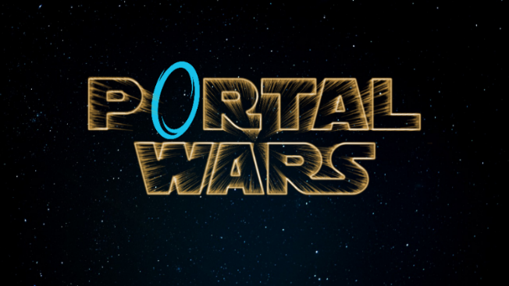

# Spielbeschreibung

# Portal Wars ist ein actiongeladenes Top-Down-Bullet-Hell-Spiel im Arcade-Stil. Steuere dein Raumschiff, weiche feindlichem Beschuss aus und jage einem möglichst hohen Highscore hinterher. Währenddessen durchqueren freundliche Schiffe das Schlachtfeld, und mysteriöse Portale teleportieren Schiffe sowie Projektile – eine unberechenbare Herausforderung, die dein Können auf die Probe stellt.

# Spielobjekte

Player

* Raumschiff, steuerbar mit WASD ✅
* Verschießt Projektile ✅
* Ausrichtung mit Maus und Fadenkreuz ✅
* 3 HP - Spiel endet, wenn aufgebraucht ✅
* Verliert Leben bei Hit von Gegner oder Kollision mit Gegner ✅

Gegner

* Zufälliger Spawn ✅
* Mindestens 1 Gegner-Typ ✅
* Schießen auf Spieler ✅
* Erhöhen Score, wenn zerstört (erhöhen Score bei Durchqueren von Portalen)

Frachtschiffe

* Zufälliger Spawn ✅
* Kann nur vom Player gehitted werden ✅
* Senken Score, wenn zerstört ✅
* Erhöhen Score bei erfolgreichem Passieren (können Score nur senken)

Portale

* Zufälliger Spawn ✅
* Immer 2 Portale ✅
* Teleportieren Projektile und Schiffe ✅

# Zusätzliches

Menü

* Custom Logo ✅
* Spiel starten ✅
* Schiffsauswahl (nicht geschafft)
* Spiel Beenden ✅

Game UI

* Score Anzeige ✅
* Highscore Anzeige (+ speichern) ✅
* HP Anzeige ✅

Spielerlebnis

* Menü-Musik ✅
* Hintergrund -Musik ✅
* Positive Sounds ✅ (Score-Erhöhung)
* Negative Sounds ✅ (Score-Senkung, Verlust von HP)